新制退撫給與專戶設立及撥款流程

流程一、申請改存新制退撫給與專戶(適用於已在支領退撫給與之領受人)

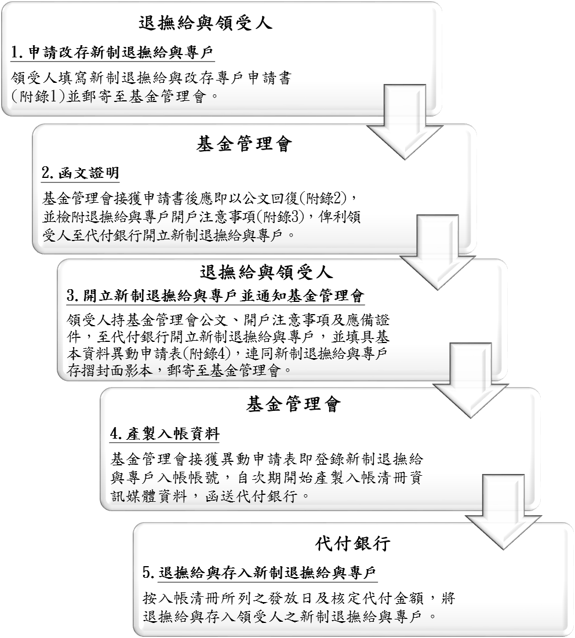
※代付銀行目前為臺灣銀行、合作金庫商業銀行及第一商業銀行。

流程二、直接存入新制退撫給與專戶(適用於新申請退撫給與之領受人)

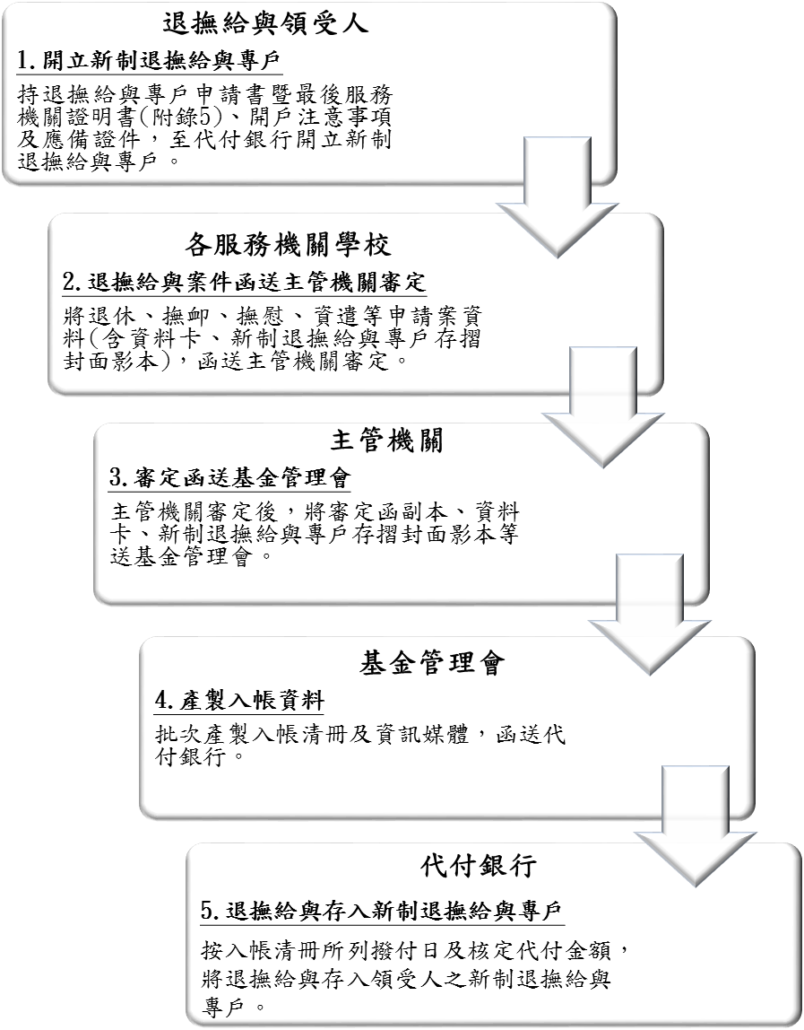
※代付銀行目前為臺灣銀行、合作金庫商業銀行及第一商業銀行。

新制退撫給與改存專戶申請書
附錄1

退撫人員原服務
機關學校
退撫人員資料 | 姓 名 |  | 身分證統號
領受人員資料  (同退撫人員) | 姓 名 |  | 身分證統號
給與項目 | □退休金 □退職酬勞金 □一次給與 □遺屬年金(月撫慰金) □遺屬一次金(一次撫慰金) □撫卹金 □資遣給與  □退撫基金費用本息 □其他
檢附文件 | □領受人身分證正反面影本 □其他
茲依 規定申請設立退撫給與專戶，請惠予證明上開領受人係支領新制退撫給與人員，俾開立新制退撫給與專戶。
□公務人員退休資遣撫卹法第69條
□政務人員退職撫卹條例第11條
□ 公立學校教職員退休資遣撫卹條例第69條

此致
公務人員退休撫卹基金管理委員會

申請人： （簽名）
地 址：
電 話：
申請日期： 年 月 日
※同時申請新制及舊制退撫給與存入退撫專戶，請分開填寫專用申請書，分別寄送公務人員退休撫卹基金管理委會及舊制退撫給與發放機關辦理。

附錄2
檔 號：
保存年限：
公務人員退休撫卹基金管理委員會 書函

地 址：11601台北市文山區試院路1號
聯絡電話：02-8236
聯 絡 人：
傳 真：02-8236
電子郵件：@mail.fund.gov.tw
受文者：君

發文日期：
發文字號：台管業一字第號
速 別：普通件
密等級解密條件或保密期限：
附 件：新制退撫專戶開戶注意事項，領受人基本資料異動申請表

主旨：為保障台端領取新制退撫給與之權益，請儘速親持本書函及相關證件與印章，至臺灣銀行、合作金庫商業銀行或第一商業銀行申請開立新制退撫給與專戶，供本會按月存入新制退撫給與，請查照。
說明：
一、依據公務人員退休資遣撫卹法第69條、政務人員退職撫卹條例第11條、公立學校教職員退休資遣撫卹條例第69條等規定，自106年8月11日起，台端得申請開立新制退撫給與專戶，專供本會存入新制退撫給與，該專戶內之存款，不會作為抵銷、扣押、供擔保或強制執行之標的。
二、為保障台端領取新制退撫給與之權益，請自即日起儘速至臺灣銀行、合作金庫商業銀行或第一商業銀行及其所屬各地分行辦理開立新制退撫給與專戶；開戶時，銀行將收取本書函及新制退撫給與專戶開戶注意事項（如附錄3），開戶後請填妥領受人基本資料異動申請表（如附錄4），並黏貼專戶存摺封面影本於年月日前郵寄本會，經登錄建檔後即可按月將您的新制退撫給與匯入該專戶中。
三、其餘辦理開戶應備證件，請參閱新制退撫給與專戶開戶注意事項（同附錄3）。

正本：君（請服務機關學校轉交）
副本：服務機關學校
退撫給與專戶開戶注意事項（新、舊制請分別填寫）
新制
舊制
附錄3
一、領受人親自辦理開戶應攜帶資料
（一）機關證明部分：
1.已在支領退撫給與之領受人：「公務人員退休撫卹基金管理委員會書函」或「舊制退撫給與改存專戶申請書暨發放機關證明書」。
2.新申請退撫給與之領受人：「退撫給與專戶申請書暨最後服務機關證明書」。
（二）領受人身分證正本及第二身分證明文件（如附有相片之健保卡、駕照、護照等）。
（三）領受人印章及本注意事項。
二、開戶作業流程
（一）請親自至○○○銀行及其所屬各地分行（專戶代付銀行）辦理開戶；如領受人因受傷或疾病，致行動困難不能親自開戶者，得由發放機關覈實出具證明，委託他人辦理（請攜帶機關證明、委託人與受託人之身分證明文件及授權書）。
（二）請告知銀行服務人員需辦理新制(或舊制)退撫給與專戶開戶，並出示證明文件（「公務人員退休撫卹基金管理委員會書函」、「舊制退撫給與改存專戶申請書暨發放機關證明書」或「退撫給與專戶申請書暨最後服務機關證明書」）及本注意事項。
（三）領取退撫給與專戶存摺時，請確認存摺封面是否標示「新制(或舊制)退撫給與專戶或同義文句」字樣。
三、退撫給與專戶之性質
（一）專戶內之存款不得作為抵銷、扣押、供擔保或強制執行之標的。
（二）專戶僅供存入退休（職）金、撫慰金、撫卹金及資遣給與等退撫法規保障之退撫給與，不得存(匯)入其他任何款項。
（三）專戶內存款依開戶銀行規定計息，但不得以低於開戶銀行活期儲蓄存款之牌告利率計息。
（四）專戶內存款得自由分次提領，但提領並轉入其他帳戶或定期存款之後，該筆存款即不受公務人員退休資遣撫卹法及政務人員退職撫卹條例中，有關不得作為抵銷、扣押、供擔保或強制執行之標的之保障。
（五）退撫給與領受人有冒領或溢領情事者，退撫給與之支給或發放機關應就其冒領或溢領之款項，書面通知開戶銀行逕自專戶扣款，覈實收回冒領或溢領之款項，不受上開（一）有關專戶內存款不得作為抵銷、扣押、供擔保或強制執行之標的之限制。
（六）退撫給與領受人開立退撫給與專戶後，於1年內未有退撫給與存入者，由最後服務機關或發放機關查證事實後，通知專戶開戶銀行逕行辦理專戶銷戶並通知當事人。
四、本人 （簽名）知悉上開退撫給與專戶性質，並同意配合退撫給與之發放機關及開戶銀行相關規定辦理。

備註：本注意事項二、開戶作業流程（一）之銀行名稱，於新制年資之退撫給與，請填寫臺灣銀行、合作金庫商業銀行或第一商業銀行；於舊制年資之退撫給與，請依主管機關簽立專戶代付合約之金融機構填寫。
領受人員基本資料異動申請表
附錄4
原服務機關學校
或軍事單位
退撫人員姓名 |  |  |  | 身分證統號
領受人姓名 |  | （簽名） |  | 身分證統號
變更項目 | □ 銀 行 帳 號  （請檢附存摺封面影本） | 銀行別 | □臺灣銀行 □第一商業銀行 □合作金庫商業銀行
變更項目 | □ 銀 行 帳 號  （請檢附存摺封面影本） | 帳 號
變更項目 | □ 通 信 地 址
變更項目 | □ 聯 絡 電 話
申請日期 |  | 中 華 民 國 年 月 日
存摺封面影本（有帳號的那一面）黏貼處

- 請選定公務人員退休撫卹基金目前委託代付之臺灣銀行、第一商業銀行、
、合作金庫商業銀行其中一家開立帳戶。

- 薪資優惠利率存款帳戶無法入帳請勿檢附。

- 如台端所提供之帳號經銀行結清銷戶或其他原因（如：移存其他分行）等，致本會無法如期撥付退撫給與時，所生之損失，由台端自行負責。

※說明：
1.如有通信地址、電話或帳號（限臺灣銀行、第一商業銀行、合作金庫商業銀行）等之異動，可依本申請表之格式填妥後，於每月10日前寄交基金管理會辦理。
2.凡「領受人」異動時，請依規定檢證送請亡故人員原服務機關學校遞轉各該主管機關（軍職人員則由各縣市榮民服務處轉送原核定退伍之人事權責機關）辦理。
3.如無異動請勿填寄，否則嗣後因而引發之各項權益損失，概由台端自行負責。

〈適用於新退休（職）人員申請退撫給與專戶〉
新制
舊制
退撫給與專戶申請書暨最後服務機關證明書（新、舊制請分別填寫）
附錄5
領受人員資料
最後服務
機關學校
身分別 | 公務人員 政務人員 教育人員
退撫給與種類 | □退休金 □退職酬勞金 □離職儲金 □一次給與  □遺屬一次金 (一次撫慰金) □遺屬年金(月撫慰金) □撫卹金 □資遣給與 □退撫基金費用本息 □其他
生效日期
退撫人員資料 | 姓名 |  | 身分證號
領受人員資料  (□同退撫人員) | 姓名 |  | 身分證號
發放機關及代碼
上開領受人依規定將支領退撫給與，並依
□公務人員退休資遣撫卹法第69條
□政務人員退職撫卹條例第11條
□ 公立學校教職員退休資遣撫卹條例第69條

規定，申請設立退撫給與專戶，本機關特予證明上開領受人係支領退撫給與人員，請惠予開立退撫給與專戶。

申請人： （簽名並蓋私章）
地 址：
電 話：
申請日期： 年 月 日

人事主管: 機關首長:

備註:
1.本證明書由最後服務機關人事單位填寫（存入政務人員一次給與者，由一次給與審定機關填寫），並經機關人事主管及首長用印證明。
2.服務機關確認用印後，由存款人持本申請書請暨證明書、開戶注意事項及應備證件，至銀行開立退撫專戶後，將存摺影本送至服務機關。
3.同時申請新制及舊制退撫給與專戶者，本申書請暨證明書須分別開立，作為銀行開戶保存之證明文件。

